  - Lösung

Robotersteuerung
Bei dieser Aufgabe sind verschiedene Lösungen möglich. Es handelt sich hier somit um Musterlösungen und Vorschläge.

1. Befehlssuche
Suche nun weitere Befehle, um den Roboter im Raum bewegen zu können und zeichne sie in die Kästchen.

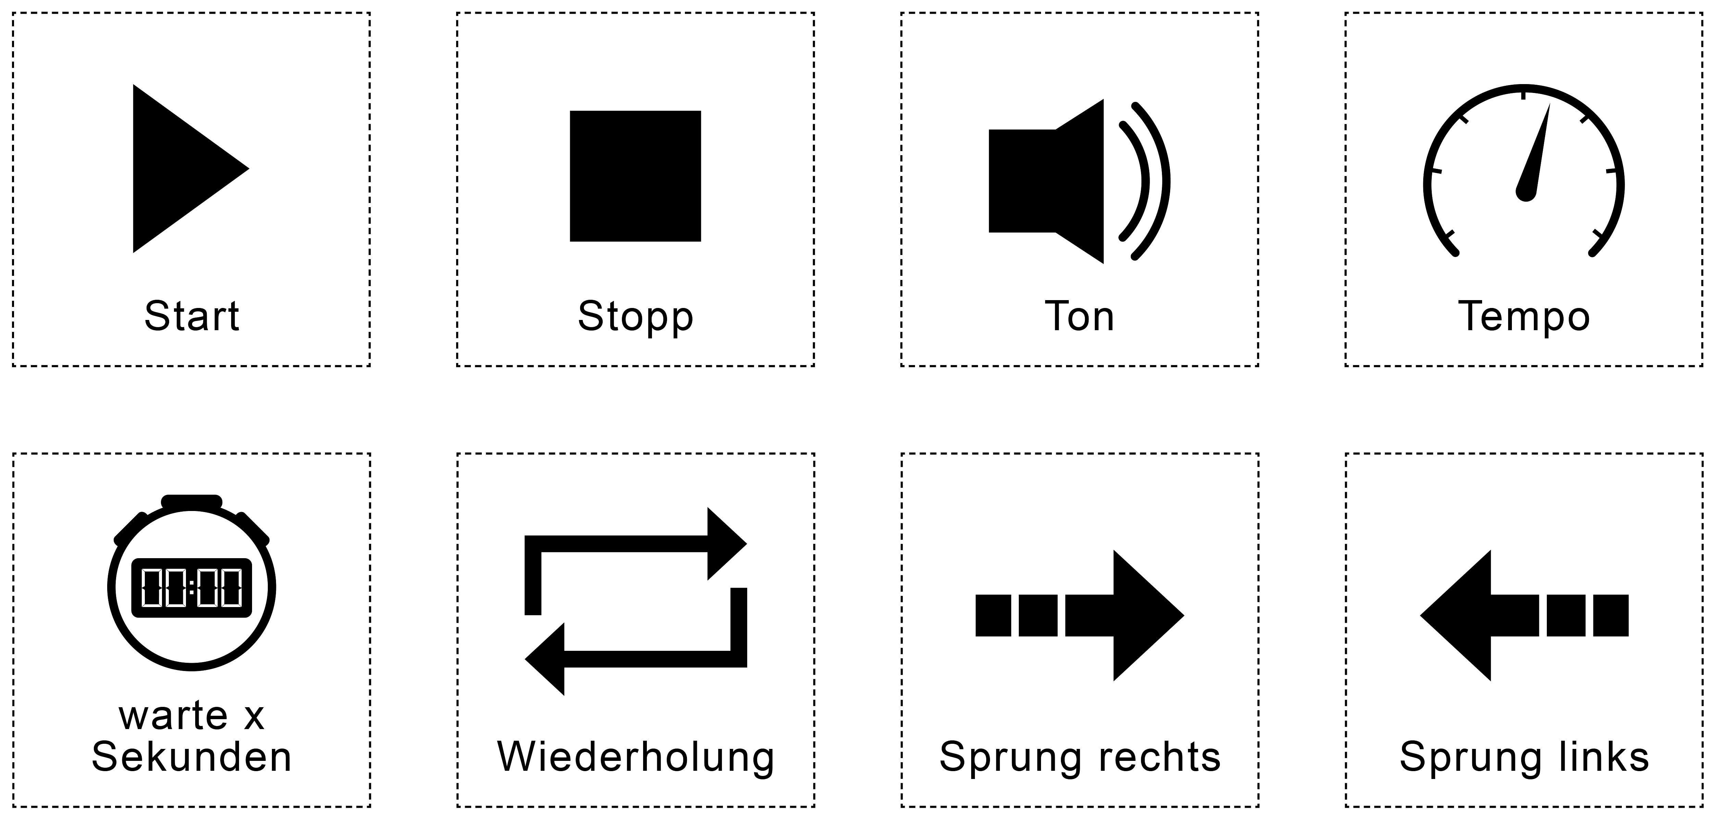

2. Befehlsreihe

Was hast du beobachtet?
Mögliche Antwort:
Es werden oft die gleichen Befehle wiederholt.

Gibt es fehlende Befehle, die die Steuerung des Roboters verhindern?
Mögliche Antwort:
Wiederholungen müssen in der Anzahl definiert sein, sonst werden sie unendlich wiederholt.

Gibt es Befehle, die du mehrmals verwendet hast?
Mögliche Antwort:
Oft werden Schritte geradeaus viel wiederholt, auch Drehungen werden mehrmals verwendet. Es ist gut, wenn SuS erfahren, dass Befehle wiederholt gebraucht werden. Diese werden später genauer thematisiert. Befehlswiederholungen werden dann mit Schleifen programmiert.

